Мониторинг результативности учебного процесса

Н. Вербицкая, зам. директора шкалы № 105 по научно-методической работе,
В. Бодряков, кандидат физико-математических наук, г. Екатеринбург
Для руководителя образовательного учреждения, и особенно для завуча, очень важно иметь оперативную, точную и объективную информацию о текущем состоянии учебного процесса. При необходимости это позволит ему своевременно осуществить методическую поддержку и внести требуемые коррективы.

Такую информацию могут предоставить регулярно проводимые мониторинговые исследования, которые являются хорошим инструментом анализа различных сторон учебного процесса. Они позволяют получить реальную картину результативности нововведений, направлений плана развития учебного заведения, качества знаний учащихся и многое другое. В зависимости от целей исследования можно выделить самые разные направления мониторинга. Однако самым важным из них было и остается определение результативности учебного процесса.
Для того, чтобы правильно выделить направление и подход к исследованиям, обратимся к структуре базисного учебного плана. Предметы его инвариантной и вариативной частей объединяются в единые образовательные области. Окончательная структура учебных дисциплин определяется учебным заведением, но остается неизменным перечень и роль образовательных областей. Следовательно, объектом мониторинговых исследований должны стать не учебные дисциплины в отдельности, а основные образовательные области, присутствующие в учебном плане. Важно и то, что преобладание предметов той или иной образовательной области определяет профиль или направленность (идея гомогенизации) обучения, поэтому, отследив результативность учебного процесса в этой области в соотношении с другими, можно получить картину эффективности профильного или направленного обучения. Методика исследований довольно проста. Основным источником информации является классный журнал исследуемой группы учащихся или класса в целом. Обработка данных производится по следующей схеме:
1) выделяются учебные дисциплины (инвариантные и вариативные), составляющие исследуемую образовательную область;
2) определяются временные промежутки мониторинга. Если предполагается почетвертное исследование, то можно ограничиться четвертными оценками; если требуется более частое отслеживание, то необходимо привлечь оценки за контрольные срезы в течение четверти;
3) выделяется количественный состав исследуемой группы учащихся; выписывается таблица оценок учащихся за определенные в п. 2 временные промежутки по всем предметам исследуемой области. Затем вычисляется индивидуальный средний балл за каждый временной промежуток по формуле:

_{Средний балл} Сумма оценок по всем предметам образовательной области
Общее количество предметов образовательной области

Например, оценки ученика Н. по образовательной области «Языки и литература» за I четверть 1995 года составили:
1. Русский язык: 4
2. Литература: 5
3. Речь и культура общения: 4
4. Английский язык: 4
5. Немецкий язык (второй язык): 5
Средний балл учащегося = 4+5+4+4+5 = 4,4
Аналогично обрабатываются оценки за остальные четверти или более мелкие промежутки времени (п. 2);
4) вычисляется общий средний балл по группе учащихся за каждый временной промежуток по формуле:

Общий Средний Сумма средних баллов по всей группе учащихся
балл Группы Общее количество учащихся в группе

Общий средний балл вычисляется за каждый исследуемый промежуток времени;
5) далее на основании полученных данных могут быть построены как индивидуальный, так и общий график мониторинга. Индивидуальный график мониторинга каждого исследуемого ученика (рис. 1) строится на координатной плоскости ХОУ, где откладываются временные промежутки, а по оси ОУ - средние баллы по исследуемой образовательной области за соответствующие временные интервалы.
Координатные оси и принципы построения общего графика мониторинга группы остаются теми же, что и в случае индивидуального графика, по оси ОУ в этом случае откладываются общие средние баллы (рис. 2);

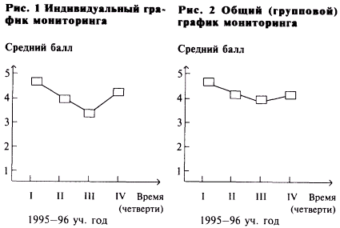

6) данные для других образовательных областей обрабатываются аналогично (см. пп. 1-5). Их графики мониторинга (индивидуальный и общий) строятся на тех же самых координатных плоскостях, что и соответствующие графики п. 5;
7) Самым важным и ответственным этапом проведенных исследований является интерпретация полученных результатов. Для примера воспользуемся графиками мониторинговых исследований класса с высоким уровнем обученности (рис. 3). На графике различным обозначениям соответствуют три образовательные области: I. «Языки и литература»; II. «Математика»;

Рис. 3 График мониторинга результативности учебного процесса в 6-7 классе СШ № 105 г. Екатеринбурга в 1994-96 уч. гг. По образовательным областям.

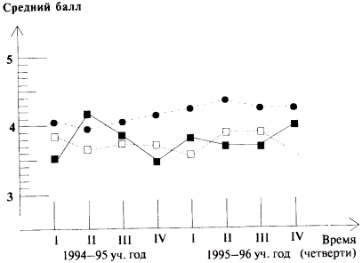

III. «Естественнонаучные дисциплины». Очевидно, что у исследуемого класса наиболее высокие показатели в области «Естественнонаучных дисциплин», виден также и неуклонный общий рост среднего балла по этой области со временем. В области «Языки и литература» интересны возрастание и падение среднего балла, т.е. рост эффективности обучения происходит «рывком»; причины такой картины нуждаются в дополнительном, более детальном исследовании. Наибольший интерес представляет кривая образовательной области «Математика». В 1994-95 учебном году средний балл достиг максимума, после чего наблюдалось его неуклонное падение. Только в III и IV четвертях 1995-96 учебного года положение стабилизировалось, то тем не менее средний балл уже не поднимался выше 3,8. Для класса с высоким уровнем обученности, который имеет самые высокие показатели уровня интеллекта на параллели, этот балл, конечно, недостаточно высок. Следовательно, для анализа и коррекции такого положения дел необходимо дополнительно пронаблюдать деятельность учащихся на уроках рассматриваемой образовательной области, исследовать другие факторы, влияющие на результативность обучения.
На рис. 3 только три основные области, но их количество может быть увеличено в зависимости от целей исследования. Подводя итог, следует отметить, что мониторинг результативности учебного процесса показывает общую картину действия всех факторов, влияющих на обучение, и показывает направления, нуждающиеся в более детальном исследовании. Поэтому эти исследования должны предшествовать всем остальным. Кроме того, эти исследования являются объективным показателем эффективности инноваций, вводимых в учебный процесс; проведение в этом случае таких исследований обязательно.
Предложенная методика мониторинговых исследований учебного процесса в образовательном учреждении проста в применении, наглядна и может стать хорошим инструментом при проведении серьезных научных исследований в рамках средней школы. Особенно эффективной становится она при ее использовании с применением компьютера.
© Журнал «Директор школы», №1, 1997

